Бахматова Ольга Геннадьевна,

учитель русского языка и литературы

МБОУ «СОШ №7»

Дистанционное сопровождение очного обучения школьников

В последние годы в образовательных учреждениях активно развернулся процесс информатизации учебной деятельности школьников. В соответствии с новыми государственными образовательными стандартами общего образования учителю сегодня необходимо уметь выстраивать учебный процесс в современной информационной образовательной среде. Данный факт подтверждает не только новый стандарт, но и федеральные требования к образовательным учреждениям, которые в свою очередь активно оснащаются «контентными образовательными информационными системами», которые позволяют объединить в единую структуру отдельные рабочие места педагогов и учащихся и осуществить сетевое взаимодействие между ними.

Ярким примером контентной образовательной информационной системы является информационный интегрированный продукт «КМ-Школа», который помогает решать следующие образовательные задачи:

* способствовать повышению качества обучения, развитию познавательной активности школьников;
* сократить время учителя на подготовку к уроку;
* внедрить новые формы и методы работы, например, организацию дистанционного обучения для тех учащихся, которые обучаются очно.

В 2011 году я впервые познакомилась с ИИП «е-КМ-Школа» - это портальное решение известной разработки компании «Кирилл и Мефодий». В данном случае «е-КМ-Школа» это:

• «е» - электронное, неформальное, дистанционное обучение, которое может быть как индивидуальным, так и групповым;

• «КМ» - уникальный контент Базы Знаний «Кирилла и Мефодия», использованный в локальной версии продукта, а также удобные конструкторы;

• «Школа» - возможность организации каждым участником педагогического процесса деятельности с социальными сервисами в среде «е-КМ-Школа».

Работа в “е-КМ-школы” позволяет учителю-предметнику cоздать свою личную страницу и личный портфель, в котором хранятся материалы к урокам

( Рис1,2).

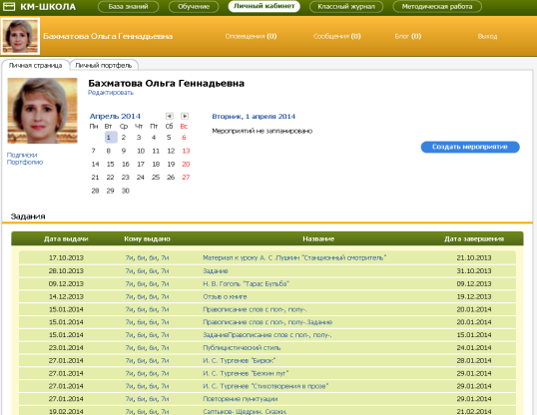 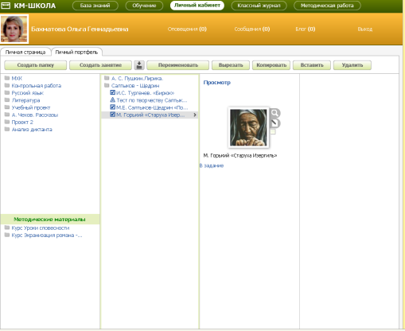

Рис.1 Рис.2

В Базе знаний находятся готовые уроки, которые распределены по классам и темам (Рис3,4).

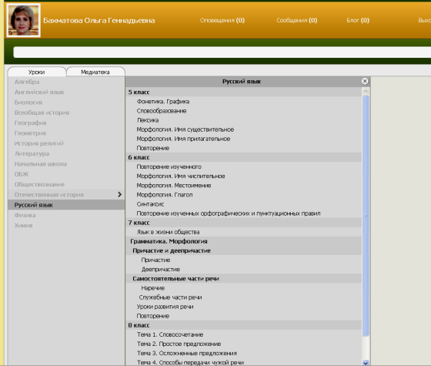 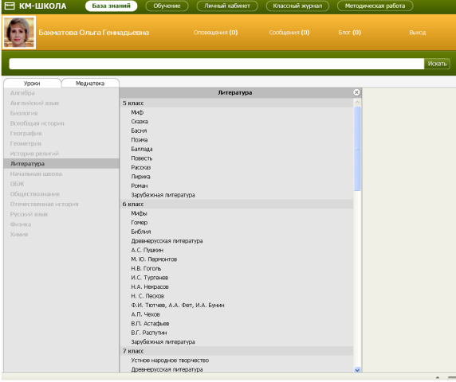

Рис.3 Рис.4

Уроки, созданные в среде “КМ-Школы”, представляют собой наборы тематически организованных слайдов, на которых наглядно излагается учебный материал, что сближает их с уроком-презентацией, где каждый слайд — это фрагмент урока. Привлекателен урок-презентация тем, что обеспечивает получение большего объема информации и практических заданий. Задания проверяются автоматически. Учитель может использовать как готовые уроки, так и разрабатывать свои при помощи инструментария и коллекции медиаобъектов из Базы Знаний «КМ-Школы».

«е-КМ-Школа» предоставляет учителю какключевому участнику образовательного процесса возможность обучать детей дистанционно во время актированных дней. Учащиеся самостоятельно знакомятся с уроком-презентацией, который состоит из теоретического материала и практических заданий. На личной странице учителя можно увидеть, кто выполнил задания, а кто нет, сколько учащихся не справились с заданием и какие задания оказались для них сложными

( Рис. 5,6).

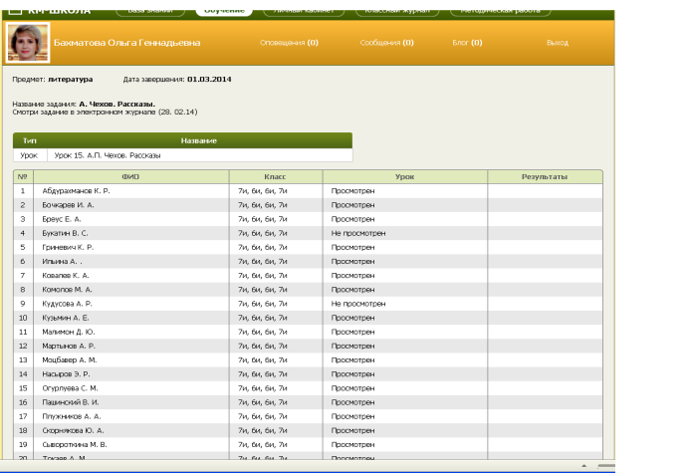 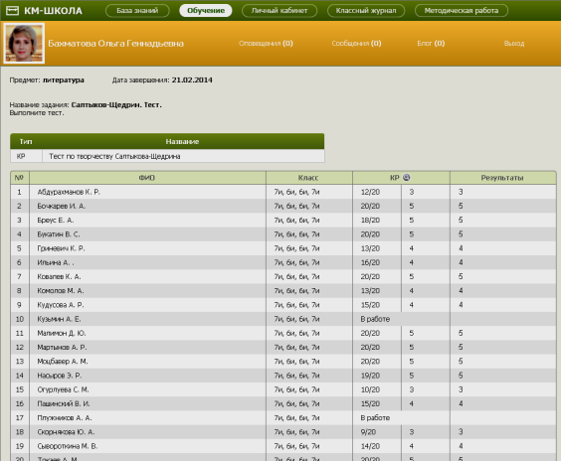

Рис.5 Рис.6

Все это помогает учителюотслеживать уровень усвоения материала школьниками в процессе их дистанционного обучения и осуществлять контроль за учебной деятельностью.

Обучать дистанционно можно не только целый класс, но и отдельного ученика, который отсутствует в школе по болезни или семейным обстоятельствам. Даже находясь в другом городе, где есть доступ к интернету, он может самостоятельно изучать пропущенные темы.

Кроме того, учащиеся имеют огромные возможности для организации самоподготовки к урокам, они могут стать участниками учебных исследований, а также принимать участия в сетевых проектах и дистанционном обучении с педагогами, которых они могут выбрать самостоятельно. Дистанционные курсы по темам или учебным предметам направлены на то, чтобы помочь учащимся ликвидировать пробелы в знаниях или углубленно изучить отдельные предметы.

Используя инструментарий, Базу Знаний «КМ-Школы» и интернет-ресурсы, учащиеся могут создавать свои собственные материалы к урокам (презентации, тесты, собирать свою коллекцию медиаобъектов), которые они систематизируют и сохраняют в личном кабинете.

Каждый ученик, зарегистрированный в «е-КМ-Школе», имеет доступ к личной странице электронного дневника. О результатах обучения учащиеся узнают своевременно, могут самостоятельно контролировать учебную деятельность. Родители всегда в курсе достигнутых результатов своего ребенка и могут отслеживать уровень его компетентности в предметных областях. В электронном дневнике ученика учитель может разместить информацию, касающуюся не только домашнего задания и оценки, но и оставить такую запись, как «опоздал», «не готов», ««5» за устный ответ» и т.д..

В требованиях нового государственного образовательного стандарта общего образования сказано о том, что учитель должен привлекать детей к проектной и исследовательской деятельности. «е-КМ-Школа» предоставляет площадку для разработки и проведения педагогами авторских дистанционных курсов и учебных проектов. Учитель может организовать и провести в среде «е-КМ-Школы» дистанционное обучение в виде курсов или отдельных занятий, а также разработать проект с использованием контента Базы Знаний. После окончания работы над проектом учитель выписывает сертификат участникам проекта (Рис.7,8).

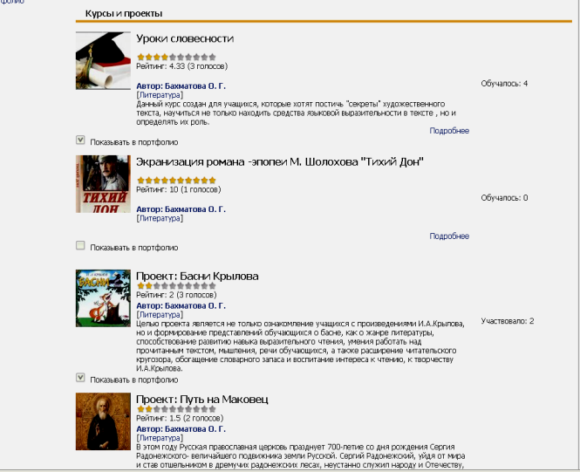 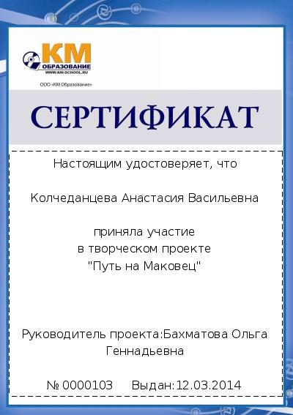

Рис. 7 Рис.8

Учитель и ученик могут создать свое портфолио на основе «e-КМ-Школы», в котором будут автоматически отражаться ссылки на разработанные уроки, проведенные дистанционные курсы и проекты (Рис.9)

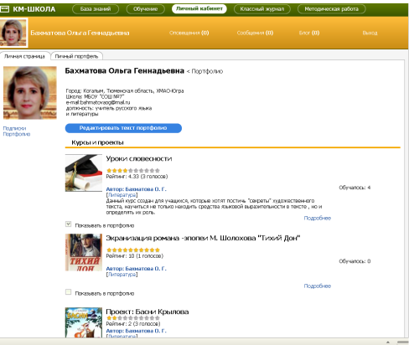

Рис.9

Так, «e-КМ-Школа» предоставляет огромные возможности для дистанционного сопровождения очного обучения школьников, исходя из профессиональных запросов, интересов и творческой инициативы учителя.

Список Интернет-ресурсов:

«е-КМ-Школа» <http://e.km-school.ru>